## BBS问答社区系统使用说明

**说明：本配置说明，需要保证他人可以按照步骤完整操作，并运行起来！不限于以下6个步骤，需要根据语言、程序实际情况进行删减！！！**

#### **1．项目说明**

* 项目名称：BBS问答社区系统
* 作者：Andy
* 项目版本：V 1.0
* 版本变化：无
* 完成日期：2020年5月1日

**2. 系统环境**

Windows/Linux/MacOS

MySQL5.5以上

Redis任意版本

Python3.6以上版本

**3.项目说明**

本项目使用高性能异步服务器框架Tornado来实现，在单个Tornado实例下，4核Intel i7 cpu可以达到1000-3000 的QPS。Tornado是异步框架，对于高IO的场景下十分有利。

**4.环境配置**

进入项目目录，执行:

virtualenv venv

然后执行:

pip install -r require

安装完成后修改配置文件，在项目根目录的conf.py中:

DATABASE **=** {

**'default':** {

**'host': 'localhost'**,

**'port':** 3306,

**'database': 'bbs'**,

**'user': 数据库用户名**,

**'password': 数据库密码**,

**'charset': 'utf8'**

}

}

REDIS **=** {

**'default':** {

**'host': 'localhost'**,

**'port':** 6379,

**'password': ''**,

**'selected_db':** 0,

}

}

将数据库修改为本地的数据库即可，执行:

python manage.py migrate

看到 Completed表示迁移完成。

**5.使用多进程（windows系统可忽略）**

在linux系统下，可以开启多进程。操作如下：

在项目的manage.py文件中将第28行的:

process.fork_processes(5)

中的数字改成机器的(CPU核心数+1)的值即可。

**6.运行项目**

执行python manage.py run即可运行项目。项目启动成功后，在浏览器中输入“127.0.0.1:9999”，访问前台首页。运行效果如图1.1所示。

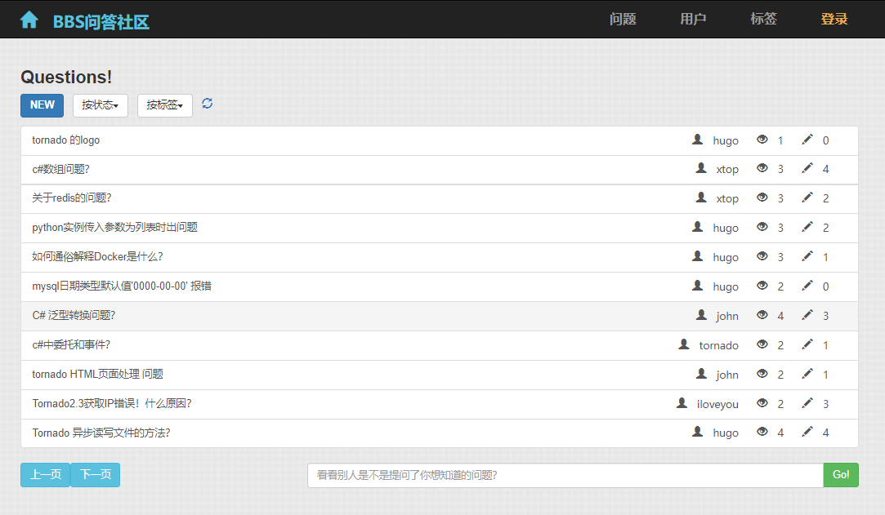

图1.1 BBS问答社区首页